BootCamp研究--其他
- Static标签
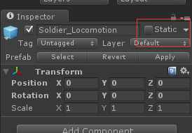

这个标签在Unity中是非常重要的一个东西，勾上这个，Unity的很多东西才能运用，比如LightMapping，NavMesh，occlus culling，动态批处理都是需要这个属性才能进行。勾上之后，这个物体就不能移动、旋转、缩放了，可以理解为Transform信息失效了。所以这个东特别适合静态物体，像场景，不会动的，也不会缩放，勾上这个就能享受到Unity很多优化了和很多功能了。

- tag与layer
tag在这个bootcamp里应用的比较广泛，用来区分各个不同的物体。Layer也可以做到这个功能，只不过没有tag这么方便。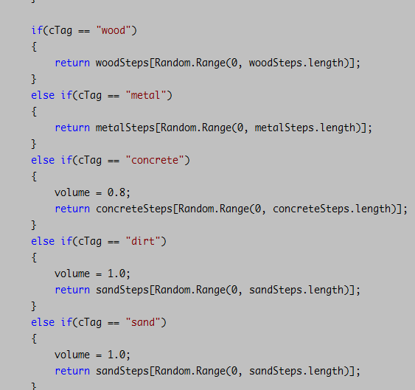
用tag区分是哪种类型的物体。
Tag是无限的，而layer只有32层，他们都会有内置的变量，这些变量是有用的。比如tag中的MainCamera，当tag是这个的时候，Camera.main，就可以取出这个物体。Layer中的IngoreRayCast，当layer处于这层的时候，Physic.RayCast系列对这个物体就会失效。他们都在一个TagManager中添加删除，这个TagManager要纳入版本管理。Edit-ProjectSetting-TagandLayes中打开TagManager面板，只能在编辑器或者编辑器代码中修改，不能在运行时代码中修改。
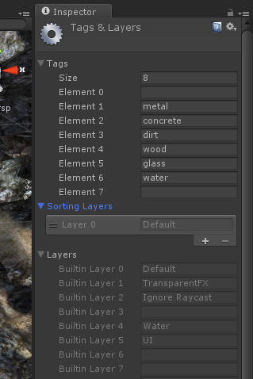
TagManager面板，修改Size来增加，删除Tag和Layer，Tag的内置变量不会显示在TagManager中，Layer的会显示，而且保留了8层。SortingLayers是4.6版本新UI的东西，用来做UI排序时用，现在可以无视。
Tag的应用大多是是用来区分物体的类型，以及GameObject.FindGameObjectWithTag时候使用。
Layer一般就是用做性能优化用的，因为很多跟layer有关的，都是性能优化，比如物理的碰撞检测，那个layer只能和那个layer做碰撞，相机的渲染，那个相机只能渲染那个layer等，都是比较重要的东西。还有一个NavMesh的layer，这个是独立的，我们不用这个工具，就暂时不管他。
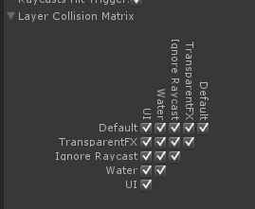
物理layer与layer之间的碰撞关系(Edit--Project-Physic)

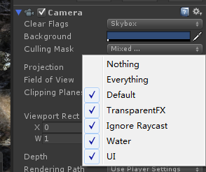
摄像机的渲染Layer，可以控制不同的Layer来控制不同物体的渲染 深度以及遮挡问题

- MeshCollider
网格碰撞器是一个非常消耗性能的东西，虽然他能提供精确的碰撞计算。建议除了地形要用网格碰撞器，其他一律使用标准的几何体碰撞器，而且要使用简化的模型来做，100个标准几何体的计算量都比一个100个面的网格碰撞器计算量小得多，RayCast系列函数与网格碰撞器的消耗与标准几何体相比，计算量不会大很多，经过测试，同样的1000次RayCast计算，两者FPS下降差距只有4FPS。
网格碰撞体与网格碰撞体之间的碰撞。这个呢，千万别，绝对尽量的避免这种情况出现。一两个无所谓，弄个10来个，就会发现你的fps刷刷往下降。他们之间要想碰撞，需要再网格碰撞器中勾选Convex才可以，Unity会自动计算一个凸包将网格包裹起来，不过一般都是不怎么理想的，除非网格比较接近标准几何体，比如轮胎，油桶之类的。其他复杂一点的，像房子，那结果，绝对的不好看。
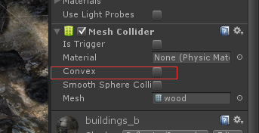

- Terrain 地形系统
地形系统的消耗也是比较大，其中一个原因是MeshCollider，还有一个就是他包含了很多计算，什么树木，花草，LOD，风等等。造成地形系统耗的原因还是地形上的植被，减少植被可以大幅度提升效率，特别是草。这就要求美术在刷地形的时候，草尽量少刷，地形上的落叶啊什么的，尽量用贴图来表现。BootCamp的植被比较少，同屏的树木大约只有20棵，需要美术好好布局。
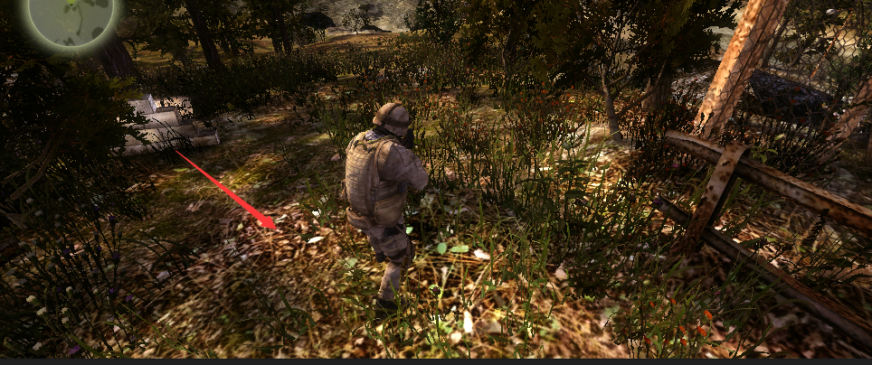
地面上的落叶，是通过贴图刷上去的。然后再给几颗草，周围弄几个棵树，看起来细节就比较丰富了。

5.单位
如果模型严格按照Unity单位来做，你会发现用Unity地形的时候很有用，因为1米7的模型，在一个50*50地形比一个17米模型在一个500*500的地形性能好高得多，而且，Unity的摄像机视野裁剪，也是根据米来算，这可以很好的决定裁剪平面，提升性能。
关于刚体的Mass属性，这个属性的单位是任意的。也就是说我们要自己制定这个单位的规则，用克，还是千克，还是吨，自己弄，不过Unity的单位是米，那么单位弄成千克会好一点吧。毕竟米/秒/千克是一对。

